中国重汽集团济南卡车制造公司
2026年度党家厂区供水水质检测项目

招标文件

招标编号：ZBGL2026010011

招 标 人：中国重汽集团济南卡车股份有限公司

2026年1月
目 录

第一章 招标公告 3
第二章 投标文件编制 13
第三章 技术要求 15

第一章 招标公告
一、项目名称
项目名称：2026年度党家厂区供水水质检测项目
项目编号：ZBGL2026010011
二、招标内容及形式
1、卡车公司党家厂区使用自备井供水，按中华人民共和国建设部令第156号《城市供水水质管理规定》，我单位属于自建设施供水单位，需要对水质进行检测并出具经CMA资质认证的纸质版检测报告，以供济南市城乡水务局供水主管部门抽检。
针对招标方的自备井生活及生产用水使用情况，投标方按招标方提供的检测方案（依据《城市供水水质标准》和《生活饮用水卫生标准》）进行水质现场取样检测，出具具有法律效力的检测报告，包含日检8项，月检43项，年检97项。
2、招标形式：公开招标。
三、交货及付款
1、交货期：服务期限一年，次月10日前将上月的日检、月检和年检报告交至卡车公司设备动能部。

2、交货地点：中国重汽集团济南卡车股份有限公司党家厂区
3、付款方式：付款结算方法：半年期商业汇票（包括银行承兑汇票和商业承兑汇票），账期：立即到期。
①合同签订后，在第一个周期的检测项目完成并提交检测报告后，中标方提交付款金额的增值税专用发票及财务收据，经招标方审核无误后，付中标方合同总价款50%的款项。
②按照合同正常履行半年或向招标方提交六个周期的检测报告后，中标方提交付款金额的增值税专用发票及财务收据，经招标方审核无误后，付中标方合同总价款剩余50%的款项。
注：项目检测费用为一年内水质检测的所有费用，包括政府主管部门抽检及抽查递送报告，甲方不再支付其他任何费用。
四、议程安排
- 报名截止时间：2026年2月8日下午17时。
- 答疑时间：截止至2026年 2月12日下午17时前。
答疑联系人：王艳 答疑联系电话：15964548466
- 投标截止时间：2026年 2月 12日下午17时。
- 开标时间：2026年2月13 日上午9时（若有变动另行通知）。
- 开标地点：山东省济南市莱芜区莱城大道777号中国重汽集团济南卡车股份有限公司综合办公楼212会议室。（待定）
- 报名及商务事宜联系人：
联系电话：王艳 15964548466
五、招标文件的领取、答疑、应标及投标报名
- 发标时间：2026年2月3 日
- 发标方式：中国重汽官网
- 报名方式：
拟投标人根据招标人在中国重汽官网公开媒体上发布的招标信息，在“中国重汽e采通”平台报名。按照中国重汽e采通“SRM非生产供应商注册手册”（附件）进行注册，注册完毕后按照“SRM系统供应商用户手册（附件）”，登录重汽e采通平台后进入“供应商应标”，选择对应的项目，点击“应标”后按照招标公告中应标文件编制的资质文件中的要求准备资料并上传，资质审查通过即为报名成功；公示期间请尽快报名。
- 应标截止时间：2026年2月 8 日17时00分00秒
注：请务必在应标截止时间前完成注册及应标操作，注册审核需2-4日，应标截止时间精确到秒，逾期将无法应标。请自行掌握时间，避免无法应标。
六、投标须知
1.合格投标人：
1、必须具有通过CMA资质认定的检验检测机构计量认证资质。
2、公司注册资本不少于壹佰万元（人民币）。
3、满足技术、质量、资金等要求，公司财务良好，经营稳定，有全面履约的能力，能提供相关信用等级和完税证明。
4、投标单位之间必须具有充分的竞争关系。
5、投标单位未在“信用中国”网站（www.creditchina.gov.cn）或各级信用信息共享平台列入失信被执行人名单，无行政处罚及失信记录等信息。信用信息共享平台包括但不限于“国家企业信用信息公示系统”、“中国执行信息公开网”、“天眼查”“裁判文书网”等信息平台。
6、没有被公司列入黑名单，在社会上和重汽集团内的其它招标过程中没有不良行为记录。
7、投标单位的直接或间接股东、法定代表人、董事、监事、高管非重汽员工及其亲属。
8、如投标单位因特殊原因不能提供审计报告或财务报表的，须提供加盖公章的情况说明。
9、不接受联合体投标。
10、必须具有2年以上相关工作经历和成功的类似案例。
2.投标文件格式
（1）资质文件
1、法定代表人身份证明。
2、法人授权委托书及身份证复印件。
3、营业执照副本复印件。
4、《投标保证金缴纳凭证》（投标阶段缴纳）。
5、近三年财务报表（资产负债表、损益表、现金流量表）等；企业最近半年完税证明、信用证明材料（中国人民银行信用代码证+征信报告）；年度纳税信用评价信息（可从电子税务局查询截图，需加盖公章）；企业对外担保说明（写明贵单位对外有无对外担保和质押业务，需加盖公章）。
6、招标文件中要求的其它资格证明文件。
7、近三个月依法缴纳税收和社会保障资金的证明材料，近三年内在经营活动中没有违法违纪行为的声明；
8、投标单位在国家企业信用信息公示系统中无与本投标项目有关的行政处罚、经营异常或失信信息或上述信息已被移除的声明。
9、证明投标人满足投标资料表中列出的业绩要求的文件：近三年（2022年1月1日至今）类似项目业绩及合同复印件（加盖公章，须有客户联系方式及联系人以供招标人核实确认）。
（2）技术标
1、技术规格偏离表，必须先进行两列要求一一对照，不允许直接写无偏离。
2、投标人需提交的其它技术资料。
3、技术规范及服务要求：详见技术要求。
（3）商务标
1、投标函。
2、开标一览表。
3、商务条款偏离表。
4、报价：
⑴本次报价应为：投标方与招标人或其指派的答疑人员充分沟通确认基础上，由投标人在满足招标人所提出的、与本项目所有相关环节有关的所有费用；
⑵供方投标报价有效期不得少于90日。
⑶所有报价货币单位为：
合计项目总价 元（人民币，未税）；税率 ； 元（人民币，含税）。
⑷原则上招标人将与中标人签订合同。鉴于此，投标人应酌情考虑总体能力，本着诚信合作的态度，向招标人提供真实、合理的投标报价；
⑸投标价格含合同签订的现场勘查、现场采样、实验室分析、报告编制、提供中文版水质检测报告及备案、合同包含的所有风险、责任等各项应有费用。评标小组有权根据报价情况要求所有投标人进行澄清。
⑹投标人所提供的单价和合价在合同实施期间不因市场变化因素而变动，投标人在计算报价时可考虑一定的风险系数；凡漏项报价者，中标后不得调整价格。（报价应明确含税价格，不含税价格以及开具发票税率）。
如投标人不认可、不接受付款方式，则须在本标书开标一览表中注明，招标人将视之为主动弃标。
5、结算价确定：招标确定固定总价。
付款方式：验收通过后，并对发票进行确认后支付，具体以双方最终签署的合同为准。
付款结算方法：半年期商业汇票（包括银行承兑汇票和商业承兑汇票）
①合同签订后，在第一个周期的检测项目完成并提交检测报告后，中标方提交付款金额的增值税专用发票及财务收据，经招标方审核无误后，付中标方合同总价款50%的款项。
②按照合同正常履行半年或向招标方提交六个周期的检测报告后，中标方提交付款金额的增值税专用发票及财务收据，经招标方审核无误后，付中标方合同总价款剩余50%的款项。
注：项目检测费用为一年内水质检测的所有费用，包括政府主管部门抽检及抽查递送报告，甲方不再支付其他任何费用。
- 投标文件要求：
（1）招标方式采用电子化线上/现场投标，投标方应登录中国重汽e采通上传投标文件，投标文件应编制目录并逐页编码，扫描为清晰的PDF格式的电子版文件（签字并加盖公司红章）。
线上投标：开标后，将电子版文件（不加密）发给招标人。
现场投标：开标当日，招标方携带与重汽E采通上传一致的投标文件到开标现场，所有线下投标文件需进行正规封装、胶装，不接受活页、散装等方式的投标文资料。
（2）投标文件不得涂改和增删，如有修改错漏的地方，必须由法人代表或授权代表签字或盖章。
（3）投标文件因字迹潦草或表达不清所引起的后果由投标人负责。
（4）投标文件格式详见标书附件。
七、投标、开标、评标
1、评标流程
投标文件包含《投标文件（资质标）》、《投标文件（技术标）》、《投标文件（商务标）》（开标一览表），共计三个文件。
应标资格审查：在“中国重汽e采通”应标报名时，按照前文应标文件组成资格证明文件中的要求准备资料，上传完毕后，等待审核。
通过应标资格审查的单位进入投标环节，按照“SRM系统供应商用户手册”，在重汽e采通平台投递电子标书（包含资质标、技术标、商务标）；没有通过应标资质审查的单位不能进入投标环节；若逾期未完成重汽e采通上传标书，即便递交了纸版投标文件，一律视为无效投标。
资质标评审：资质标审核通过的单位，可以进入技术标评审。
技术标评审：投标人对技术标方案进行讲解、现场答疑，招标专家组成员对技术标进行评分。
商务标评审：公开唱标→商务条款相应确认→价格澄清→商务标评审；公开唱标时需公示资质标入围单位的开标价格及商务条款响应情况。专家组评审期间产生的商务价格澄清均由投标人在重汽e采通平台限时内完成提交。
注意：投标人均需要自带笔记本电脑在重汽e采通进行自主投标和提交澄清函；投标和提交澄清函均有时间限制，超时未提交的按无效处理。
2、投标
2.1应标环节
在“中国重汽e采通”应标报名时，应标期间在E采通必传的资料：供方资质、企业简介、项目业绩、其他
（1）供方资质：
a)经年检合格的企业法人营业执照副本扫描件。
b)法定代表人授权书及身份证复印件[被授权人身份证复印件（复印件需加盖公章）]，如现场招标请携带被授权人身份证原件，需现场查验。
c)企业资质等级证书及与项目有关资质证明（如有，请提供）
e)安全资格证（如有，请提供），施工人员的相关证明材料及操作证。
d)提供投标人基本付款信息
e)其他相关文件
（2）企业简介：
企业介绍与说明有何重大奖项、发明等。
（3）项目业绩：
提供与本次招标相同类似业绩表及合同文本（扫描版）。
（4）其他：可参考“资质文件”其他要求，或招标方另有约束。
* 资质标审核通过的单位，可以进入投标环节。没有通过应标资质审查的单位不能进入投标环节。
2.2投标环节
通过应标环节审查的单位进入投标环节，在重汽e采通平台投递电子标书（包含商务标、资质文件、三年财务报告、其他、年度纳税评价信息、对外担保说明（有提供）、企业对外担保说明），按文件上传要求分类上传。
（1）商务标：投标文件、开标一览表
（2）资质文件：与应标资质文件相同
（3）三年财务报告：经会计师事务所审计且出具无保留意见的近三年的（2022年后）财务审计报告原件，并加盖公章，包括但不限于报告页、经审计的资产负债表、利润表、现金流量表及报表附注。如投标人公司没有经审计的财务报告，可提供加盖公章的近三年财务报表（2022年后），包括但不限于资产负债表、利润表、现金流量表。应提供中文版本的审计报告或财务报表；
（4）其他：企业或法人提供的招标授权书、企业最近半年完税证明、信用证明材料（征信报告）；
（5）年度纳税信用评价信息：（可从电子税务局查询截图，需加盖公章）；
（6）对外担保说明：（写明贵单位对外有无对外担保和质押业务，需加盖公章）。
以上内容合定扫描到资质文件当中。投标人提供的以上材料必须真实有效，任何一项的虚假将导致其投标文件被拒绝。
2.3招标澄清：
招标人对已发出的招标文件进行必要的澄清或者修改的，在招标文件要求提交招标文件截止时间至少3日前以书面形式通知所有投标人。
2.4投标投标保证金缴纳：
投标人应提交人民币5000元 投标保证金，电子回单请注明：（设备动能部（王艳）2026年度党家厂区供水水质检测项目投标保证金）
投币保证金交付形式：电汇。
账户信息：
名称：中国重汽集团济南卡车股份有限公司
帐号：531900051810601
户名：中国重汽集团济南卡车股份有限公司
开户行：招商银行股份有限公司济南分行营业部
联行号：308451028020
（1）投标人需在投标前缴纳投标保证金，并在投标文件中上传相关证明。开标时，投标人须向招标人提供付款证明。中标单位的招标保证金在合同签订后的下一付款周期返还到交纳账户；未中标单位的投标保证金在中标结果公布后的下一付款周期返还到交纳账户；开标现场被判定为否决单位的，其投标保证金在开标之后的下一月返还到交纳账户。保证金均为无息返还。
（2）投标人原则上应以提交银行投标保函或从银行基本账户转账的方式缴纳投标保证金。投标人提交银行投标保函的，应在开标时提交投标保函正本，作为《投标文件》的一部分，该投标保函应是不可撤销的“见索即付”保函，保函有效期应满足投标有效期要求，项目实施单位须留存保函正本；投标人从其银行基本账户转账的，需在《招标文件》规定的日期内，将投标保证金转入招标人指定账户。
（3）说明：
(a)无正当理由随意放弃投标、撤销投标文件、中标后无正当理由拒签合同、在签订合同时向招标人或合同签订单位提出无理附加条件的，投标保证金不予返还，该投标人2年不得参与招标人组织的招投标项目。
(b)投标人在向招标人出示《投标保证金缴纳凭证》后方可进行投标。
(c)发生以下情况时，项目实施单位有权不予返还收保证金：
①投标人在提交响应文件截止时间后撤回响应文件的；
②投标人在响应文件中提供虚假材料的；
③除因不可抗力或谈判文件、询价通知书认可的情形以外，成交投标人不与采购人签订合同的；
④投标人与招标人、其他投标人或者代理机构恶意串通、围标、陪标的；
⑤投标人有违约违规行为或被投诉、举报的，在调查处理期间，保证金暂不退还，待调查处理结束后按有关规定处理；
⑥截至开标前3天，投标人无正当理由、未以书面形式向招标人递交说明而在投标截止日不来投标的；
⑦自中标通知书发出之日起30日内，中标人无正当理由投标人无正当签订合同的；
⑧采购文件规定的其他情形。
3、开、评标：
评标方法：资质标审核→技术标评审→商务标评审。原则上采用综合评标法。
本着公平、公正、公开的原则，在满足技术要求的前提下，采用综合评标法确定中标人，对未中标单位不做任何解释。
评标因素 | 总分 | 评审内容 | 分值 | 评分标准
一、技术评分
技术因素 | 60 | 技术方案 | 30 | 项目技术方案或服务关键条款切实可行，对招标需求的实质理解和解决方案的先进性、可行性，完全满足标书要求（20-30分）。技术路线落后或存在明显缺陷；方案设计粗糙、有遗漏；技术参数仅勉强达标（0-20分）。
技术因素 | 60 | 质量 | 10 | 质量保证体系完整，措施有力，能有项目控制计划（如工期、应急服务、采样检测频率），完全响应招标文件，技术无偏离；对关键需求有深刻的解读和确认（5-10分）。工期安排不合理或存在无法按期完工的风险（0-5分）。
技术因素 | 60 | 风险、安全与保障措施 | 10 | 全面识别了项目潜在的技术、管理、外部风险。应对措施是否具体、有效，是否有应急预案。施工安全、环境保护方案是否具体、符合法规（0-10）
技术因素 | 60 | 业绩 | 5 | 投标文件中提供3份以上投标同类业绩，得5分；提供3份得3分；依次减少，无业绩材料的，不得分。
技术因素 | 60 | 其他 | 5 | 优于招标文件要求或服务质量；评标现场答疑情况等（0-5）
二、商务评分
商务因素 | 40 | 投标报价 | 40 | 1.经初审合格的投标商务文件其投标报价为有效报价。  2.投标报价分解明细价格合理。  3.最终投标报价应合理，评审过程可增加多轮报价。
备注：
1、开标后进行两级评标，技术标占比60%，商务标占比40%，在第一级评标过程中，专家组对技术和商务进行评标，根据谈判结果择优推荐至少 2 家入围的候选中标人。第二级评标过程，专家组与第一级入围的候选中标人开展谈判，择优推荐中标人。评委打分不得超过得分界限。
2、所有投标报价均不得超出项目预算，一旦超出，无论商务分高低，均直接废标，且招标文件中不再设置投标限价或其他价格审核节点。
本项目只产生一个中标人。中标人签订合同前须进行最终审查。最终审查的对象是投标项目的中标候选人。最终审查的内容是对中标候选人的经营状况、服务质量、资格、信誉以及招标人认为有必要了解的其它问题作进一步的考查及后审。最终审查的方式，根据需要采取问询或实地查证等方式。如审查结果不符合成交条件的，则本次评标作废或变更意向中标人。
八、合同签订
1.根据评标工作小组的评标结果并按相关法律法规的规定及公司相关制度要求，确定中标人。中标人承诺无条件服从招标人针对该项目的后续所有安排。招标人不承诺将合同授予报价最低的投标人，也不对未中标人做任何解释。
2.招标人发送《中标通知书》给中标人，中标人应及时与招标人联系，在招标人要求的时间内完成合同签订，如果中标人接到《中标通知书》后，无正当理由拒绝按其规定的期限与相关单位签订合同或在签订合同时向招标人或相关单位提出附加条件或者更改合同实质性内容的，投标保证金不予返还，招标人有权取消其中标资格，招标人将从剩余投标人中依序重新确定中标人，或重新组织招标。
3.中标人应当按照合同约定的履约责任，向招标人指定的合同签订单位缴纳履约保证金/万元（具体数额以合同约定为准），如中标人未按合同及其附件约定履行应承担的责任，招标人或招标人指定的合同签订单位有权扣除其履约保证金。
4.中标人应在保证质量的前提下完成中标项目，不得将中标项目转包或分包给他人，否则视为违约，招标人或相关单位有权解除合同。
5.中标人由于履行义务的能力或信用有严重缺陷，招标人有权取消其中标资格，招标人将从剩余投标人中依序重新确定中标人，或重新组织招标。
6.招标人有权指定招标人的关联单位作为合同签订人，与中标人签署相关合同，且具体权利义务以双方最终签署的合同为准。
7.中标人须认可由于招标人上级集团公司政策变化引起的合同签订前终止项目的要求。
九、废标及终止招标
1.投标人有下列情形之一，其投标将被视为废标，招标人将严格按照《中华人民共和国招标投标法》及相关法律、法规及规章制度的规定行使权利。投标人给招标人造成损失的，招标人有索赔的权利，投标人应予以赔偿。
⑴投标人提供的有关资格、资质证明文件不合格、不真实或提供虚假投标材料；
⑵投标人在报价有效期内撤回投标；
⑶在整个评标过程中，投标人有企图影响评标结果公正性的任何活动；
⑷投标人以任何方式诋毁其他投标人；
⑸投标人串通投标；
⑹以他人名义投标或者以其他方式弄虚作假，骗取中标的；
⑺中标人不按规定签订合同；
⑻投标单位负责人为同一人或者存在控股、管理关系的；
⑼被其他投标人举报、检举，并经查实属实的；
⑽法律、法规规定的其他情况。
(11)不同投标人的投标文件异常一致或者投标报价呈规律性差异的、投标人报价均超过采购预算的。
2.出现下列情形之一，招标人有权否决所有投标人的投标，并终止招标。
⑴出现影响采购公正的违法、违规行为的。
⑵因重大变故，采购任务取消的。
⑶招标人认为其他应终止招标的情形。
- 终止招标条款补充：（1）符合条件的投标人或者对招标文件做实质响应的投标人不足三家的；（2）评标委员会经评审，认为所有投标都不符合招标文件要求的；（3）投标人承诺并同意因招标人公司政策变化引起的随时终止项目的情形，并自行承担由此带来的一切损失。
十、中标人瑕疵滞后发现的处理原则
无论基于何种原因，各项本应作为拒绝处理的情形即便未被及时发现而使该中标人通过了资格审核、初评、现场复审、终评或其他所有相关程序，包括已签订合同的情形。已签订合同的情形，招标人均有权拒绝或取消中标人资格，一旦中标人被拒绝或该中标人此前的评议结果被取消，相关的一切损失均由该中标人承担。
本次招标最终解释权归中国重汽集团济南卡车股份有限公司。
十一、技术要求
见本招标文件“第三章 技术要求”，附后。

第二章 投标文件编制
一、投标文件签署
1.法定代表人或投标人授权代表必须按招标文件的规定在投标文件（正本）、开标一览表上签字并加盖投标人单位公章，不得使用其它形式如带有“专用章”等字样的印章，否则投标将被视为无效。如投标人对投标文件进行了修改，则须由投标人的法定代表人或授权代表在修改的每一页上签字或加盖公章。
2.任何行间插字、涂改和增删，必须由投标人的法定代表人或授权代表签字或加盖公章后才有效。
3、重汽E采通上传的投标文件应为扫描的PDF版并加盖公司红章。
二、投标文件的编制
1. 投标的语言及计量单位
1.l 由投标人编写的投标文件、投标交换的文件和往来信件应以中文书写。
1.2 投标文件中所使用的计量单位，除招标文件中有特殊要求外，应采用中华人民共和国国家法定计量单位。
2. 投标文件构成
投标人的投标文件由资格证明文件、投标文件商务部分和投标文件技术部分共三部分构成：
（1）资格证明文件包括：
1、法定代表人身份证明
2、法人授权委托书及身份证复印件；
3、营业执照副本复印件；
4、《投标保证金缴纳凭证》；
5、证明投标人满足投标资料表中列出的业绩要求的文件：近三年（2022年1月1日至今）类似项目业绩及合同复印件（加盖公章，须有客户联系方式及联系人以供招标人核实确认）。
6、近三年财务报表（资产负债表、损益表、现金流量表）等；企业最近半年完税证明、信用证明材料（中国人民银行信用代码证+征信报告）；年度纳税信用评价信息（可从电子税务局查询截图，需加盖公章）；企业对外担保说明（写明贵单位对外有无对外担保和质押业务，需加盖公章）。
7、招标文件中要求的其它资格证明文件。
8、投标人应具有相应生产证明（设备类提供）。
9、近三个月依法缴纳税收和社会保障资金的证明材料，近三年内在经营活动中没有违法违纪行为的声明；
10、投标单位在国家企业信用信息公示系统中无与本投标项目有关的行政处罚、经营异常或失信信息或上述信息已被移除的声明。
（2）技术部分：
1、技术规格偏离表，必须先进行两列要求一一对照，不允许直接写无偏离；
2、投标人需提交的其它技术资料；
3、技术规范及服务要求：详见技术要求（第三章）。
（3）商务部分：
(一)投标函
(二)开标一览表；
(三)投标报价明细表；
(四)商务条款偏离表；
(五) 投标人基本情况及资产情况汇总表
(六）业绩表；
(七)投标人承诺
注：招标文件给定格式的按给定的格式填写，未给定格式的，由投标人自行编制，但需包含以上内容。

- 技术要求

一、项目名称
2026年度党家厂区供水水质检测项目（项目编号:ZBGL2026010011 ）
技术联系人：王继伟 18764003329

二、项目范围及技术要求
（一）卡车公司党家厂区使用自备井供水，按中华人民共和国建设部令第156号《城市供水水质管理规定》，我单位属于自建设施供水单位，需要对水质进行检测并出具经CMA资质认证的纸质版检测报告，以供济南市城乡水务局供水主管部门抽检。
针对招标方的自备井生活及生产用水使用情况，投标方按招标方提供的检测方案（依据《城市供水水质标准》和《生活饮用水卫生标准》）进行水质现场取样检测，出具具有法律效力的检测报告，包含日检8项，月检43项，年检97项。
招标内容一览表
序号 | 项目内容 | 规格 | 数量 | 单位 | 单价/元 | 小计/元 | 备注
1 | 日检 | 水质检测项按标准执行 | 353 | 次 |  |  | 含检测报告
2 | 月检 | 水质检测项按标准执行 | 11 | 次 |  |  | 含检测报告
3 | 年检 | 水质检测项按标准执行 | 1 | 次 |  |  | 含检测报告
4 | 增值服务（储水设备） | 储水设备清洗消毒后的水质检验，按日检项执行。 | 3 | 次 |  |  | 含检测报告
合计(含税，税率？)
注：1、以上项目检测费用为一年内水质检测的所有费用。
2、项目内容检测项数是以当期《生活饮用水卫生标准》《城市供水水质标准》标准执行；若水质检测标准发生变更，所有参数应以最新标准规范要求进行检测且满足水务局备案要求。
（二）具体实施要求：
1、水质检测项目执行国家相关饮用水标准，包括日检8项，月检43项，每年检97项。出具符合济南市城乡水务局要求的检测报告。
2、委托方（投标方）按招标方提供的检测方案进行检测，现场取样，保证在样品有效期内检测，检测结果真实有效，严禁造假，并出具具有法律效力（经CMA资质认证）的检测报告。
3、按日、月、年提供检测报告，每期正式检测报告均一式贰份，电子版检测报告及时报备给招标方相关技术人员。
4、委托方需保证检测报告的真实性、有效性、及时性。
5、委托方的现场水质取样人员、检测人员应持健康证，取样器皿等干净卫生、无细菌杂质等，确保自现场取样到最终检测结果出具，无外界因素等干扰检测结果、数据真实性。
6、若遇紧急情况需加测水样时，委托方接通知2小时内抵达采样，以检测方法最短时间给出报告结果。
7、若存在水质抽检需求，委托方应配合济南市城乡水务局或相关政府。
8、在合同履行期间，因外界因素无需再进行厂区供水水质检测时，招标方有权终止合同，实际结算费用以具体检验量发生为准。
9、增值服务：委托方需免费提供3处招标方自主实施的储水设备清洗消毒后的水质检验工作（按日检项执行），并出具合格水质检验报告。
10、责任纠纷相关约定
（1）委托方保证其向招标方交付的工作成果不存在违法或侵害第三方合法权益的情形，如因委托方交付的工作成果与第三方发生纠纷的，委托方应负责解决纠纷并承担所有责任。
（2）委托方需对检验检测结果负责并承担法律责任，因委托方检验前、中、后过程失误造成的所有损失均由委托方负责承担。
（3）委托方不得向合同的第三方扩散招标方提交的各种资料，并予以保密。如有泄密，应承担相应的法律责任。
（4）由委托方原因造成的水质不达标、数据报送错误等，由委托方承担责任；若水务监管部门介入，需进一步协商解决并承担相关责任。
二、执行标准和规范（按现行最新版本执行，以下可做参考）
《生活饮用水卫生标准》 GB5749
《城市供水水质标准》 CJ/T206
《生活饮用水标准检验方法》GB/T5750

三、验收要求
（一）验收及评价方法
验收通过标准：委托方出具的水质检测报告及时提交给招标方，按照相关标准进行水样检测并出具有法律效力的检测报告。

四、服务期限
服务期限：2026年度
次月10日前将上月的日检、月检和年检报告交至设备动能部。

附件1 投标函
致：中国重汽集团济南卡车股份有限公司
根据贵方为（项目名称）项目招标承揽工程及服务的投标邀请（招标编号），投标人代表（姓名、职务）经正式授权并代表投标人（投标人名称、地址）提交投标文件正本一份及副本四份。

据此函，签字代表宣布同意如下：
1、所附投标价格表中规定的应提交和交付的工程项目投标明细为详见开标一览表。
2、投标人将按招标文件的规定履行合同责任和义务。
3、投标人已详细审查全部招标文件，包括有关澄清和修改说明（如果有的话）。我们完全理解并同意放弃对这方面有不明及误解的权力。
4、本投标有效期为自开标日起 90 个日历日。在这期间，本投标文件将始终对我方具有约束力。如果中标，本次招标文件和本投标文件（含承诺书）将作为买卖合用的附件。
5、我方愿意向招标人提供任何与本次招标有关的其他资料。
6、我方愿意履行自己在投标文件中的全部承诺和责任。
7、我方愿意遵守招标文件中对投标者的所有规定。
8、我方完全理解《中华人民共和国招标投标法》第四章第四十四条之规定，并郑重承诺按此规定，不以任何形式向评标委员会成员和参与评标的有关工作人员探听对投标文件的评审和比较、中标候选人的推荐情况以及与评标有关的其他情况。
9、我方完全理解招标人有保留在授标之前任何时候接受或拒绝任何投标，以及宣布招标程序无效或拒绝所有投标的权力。我方完全理解招标人无向未中标人解释未中标理由的义务。
10、在规定的开标时间后，我方如在投标有效期内撤回投标，将无条件同意贵方没收投标保证金。
11、投标人同意提供按照贵方可能要求的与其投标有关的一切数据或资料，完全理解贵方不一定接受最低价的投标或收到的任何投标。
12、如果我方中标，在与招标人签订合同前，将按招标文件相关要求，提供银行基本帐户开户许可证复印件。
13、其他说明：
14、与本投标有关的一切正式往来信函请寄：
地址 传真
电话 电子函件

投标人代表（签字）
投标人名称
公章
日期

附件2： 开标一览表
投标单位
项目名称 | 2026年度党家厂区供水水质检测项目
项目总报价（含税价、税率） | 含税价：xxx.xx元 （大写：）  税率：
对招标人的其他承诺
对招标文件的认同程度
主要技术措施提示
合理化建议及优惠条件

注意事项：《开标一览表》中项目总报价， 应包含大小写、税率；

投标单位：（盖章）
法定代表人：（签字、盖章）
日期： 年 月 日
附件3： 投标报价明细表
投标设备（或材料）配置一览表 单位：元
序号 | 项目内容 | 规格 | 数量 | 单位 | 未税单价/元 | 未税小计/元 | 备注
1 | 日检 | 水质检测项按标准执行 | 353 | 次 |  |  | 含检测报告
2 | 月检 | 水质检测项按标准执行 | 11 | 次 |  |  | 含检测报告
3 | 年检 | 水质检测项按标准执行 | 1 | 次 |  |  | 含检测报告
4 | 增值服务（储水设备） | 储水设备清洗消毒后的水质检验，按日检项执行。 | 3 | 次 |  |  | 含检测报告
合计 (含税，税率？%)
注：1、以上项目检测费用为一年内水质检测的所有费用。
2、项目内容检测项数是以当期《生活饮用水卫生标准》《城市供水水质标准》标准执行；若水质检测标准发生变更，所有参数应以最新标准规范要求进行检测且满足水务局备案要求。

投标单位（盖章）：
投标人代表（签字）：
日期：

附件4
法定代表人授权书（原件）

本授权委托书声明：我 （姓名）系 （单位名称）的法定代表人，现授权 （单位名称） （代理人姓名）为我的合法代理人，以 （投标单位名称）的名义参加 中国重汽集团济南卡车股份有限公司设备动能部 （招标单位名称）的 2026年度党家厂区供水水质检测项目 （项目名称）的投标。代理人签署的一切文件和处理与之有关的一切事务，我均予以承认。本授权书的有效期自投标开始至合同履行完毕止。
代理人无权转委托，特此委托。

投标单位（盖法人章）：

法定代表人（签字并盖章）：

代理人（签字）：

日期： 年 月 日

附法定代表人、被授权人身份证正反面复印件。
附件5： 商务条款偏离表

招标项目名称： 2026年度党家厂区供水水质检测项目 招标编号：

序号 | 招标文件条目号 | 招标文件的  商务条款 | 投标文件的  商务条款 | 说明
投标人代表（签字）：
日期：
注：1、对招标文件的主要商务要求（如交货期、付款方式、履约保证、质保期等）须逐条作出响应，而不应以“全部符合”等字样来响应。
2、其他商务偏离也须在上表中逐条列明。
3、如投标文件不符合上述要求，投标人将承担其投标被拒绝的风险。

技术需求偏离表（须点对点应答）

招标项目名称： 2026年度党家厂区供水水质检测项目 招标编号：

序号 | 工程项目 | 招标文件  条目号 | 招标规格 | 投标规格 | 响应/偏离 | 说明

投标人代表（签字）：
日期：

注：投标人须对照招标文件技术需求，逐条说明所提供施工工程和服务已对招标文件的技术规格做出了实质性的响应，并申明与技术规格条文的偏差和例外。特别对有具体参数要求的指标，投标人必须提供所投设备的具体参数值，而不应以“全部符合”等字样来响应，否则将承担其投标被拒绝的风险。

附件6： 投标人基本情况及资产情况汇总表

表 6-1 投标人基本情况表
企业名称 |  |  |  |  | 联系人
企业地址 |  |  |  |  | 联系人电话
企业性质 |  |  |  |  | 注册时间
企业法人代表 |  |  |  |  | 企业资质
品牌区分 | 自产 总代理 代理 经销
品牌名称 |  |  |  | 质量  体系
单位概况
参保职工总人数 |  | 工程技术人员 |  | 生产、销售人员
企业优势、关键产品特点
企业行业水平及行业口碑
公司现有主要研发、 实验、生产设备
近三或五年企业类似业绩及履约情况
售后服务及质量
对本项目在设计、制造、进度、财务等方面采取的组织措施和相关人员简介

表 6-2 资产情况汇总表
公司资产情况汇总表
注册资金（万元）
实收资金（万元）
年度资产情况 | 2022年 | 2023年 | 2024年
流动资产（万元）
非流动资产（万元）
营业收入（万元）
年底资产总值（万元）
年底负债总值（万元）
资产负债率（ %）
净利润（万元）
未分配利润（万元）
营运资金
（本年营业收入-上年营业收入）÷上年营业收入
注：投标人应同时提供近三年经审计的财务报表（或近三年的财务资料）
投标人：（盖章）
法定代表人（委托代理人）：（签字）
日 期： 年 月 日

附件7 业绩表

近三年承揽同类或相似项目和服务业绩，包括已收到中标通知但尚未签订合同的项目（提供相关合同的复印件）

序号 | 项目名称 | 签约  日期 | 同类或相似项目合同价 | 业主 名称 | 地址/电话/传真
1
2
3
……

投标人代表（签字）：
日期：

附件8 投标人承诺

项目名称：
日期： 年 月 日

投标人承诺：
我公司承诺遵守贵公司由于招标人公司政策变化引起的随时终止项目的要求并承担由此带来的一切损失。

投标人名称 (盖章)： 法定代表人或授权代表(签字)：

附件一 SRM非生产供应商注册操作手册

浏览器中输入地址;
https://ecaitong.sinotruk.com:8012/#/login
1.下载《供应商用户手册》
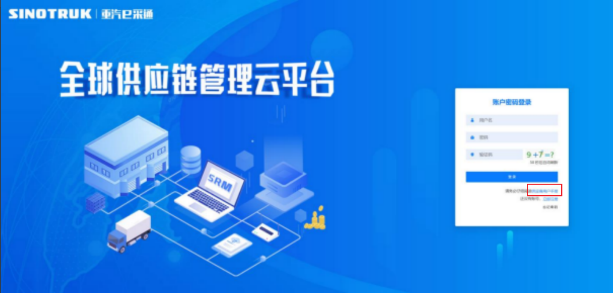

一、首次注册
1.点击立即注册

2.填写姓名、手机号码（没有注册过的），通过手机号接收验证码（区分大小写），点击完成后提示“注册成功，请重新登录”。同时系统自动给手机号发送短信，短信中告知登录账号及初始密码。需要使用此账号密码登录系统，进行供应商信息注册。

3.注册成功登录这个手机号码的账号进入系统，点击供应商注册

4.点击新增

- 按要求填写所有信息，注意非生产类要填写合作单位，最后提交审批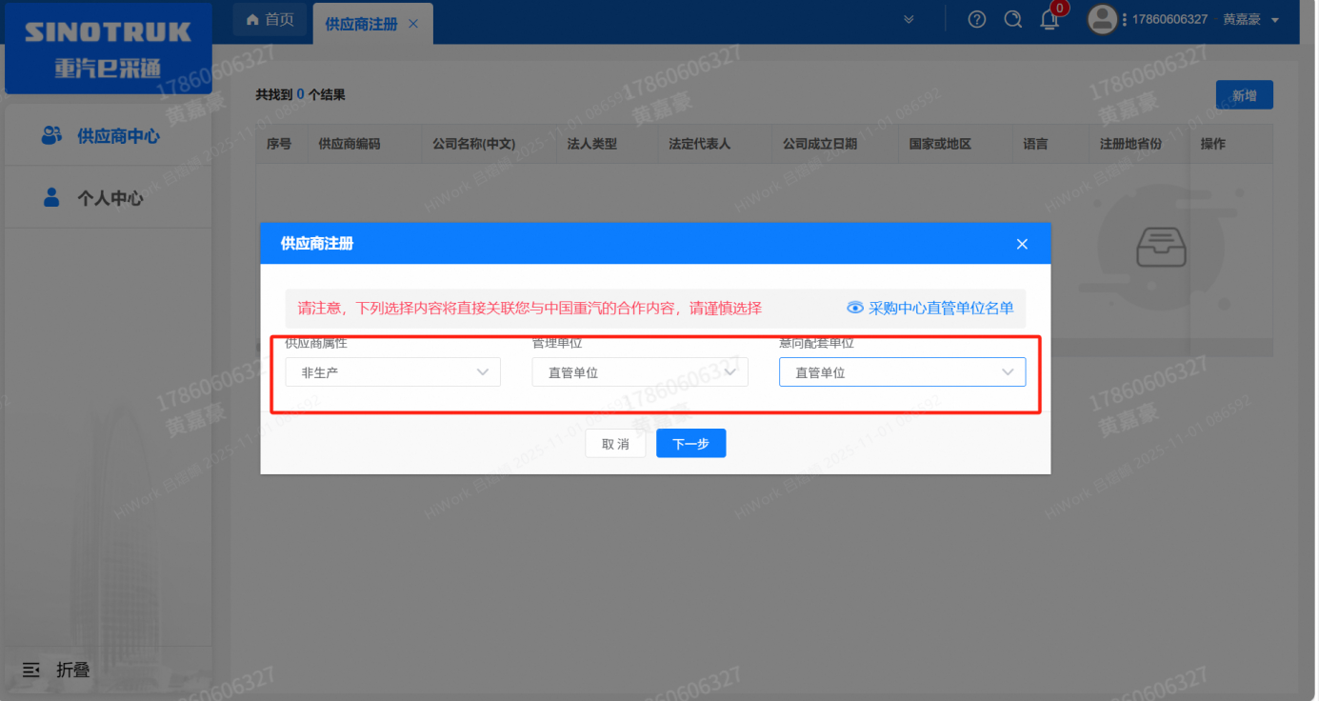
（非生产-直管-直管）

注：
- “项目名称”和“采购形式编号”见第一部分的“项目介绍”；
- 基本信息的填写尽可能完整，原则上要求供应商必须填写近三年财务指标情况；

注：管理单位选择【直管单位】、意向配套单位选择【直管单位】，配套能力“供货类别”填“直管单位非生产招标 / 服务 / 能源设施”，业务主管部门选择“制造工程部”。

- 维护近三年财务指标
1.供应商使用业务账号登录系统后，通过菜单路径：供应商中心→供应商变更→供应商财务数据变更管理，点击【发起变更】按钮，进入供应商财务数据变更填写界面。
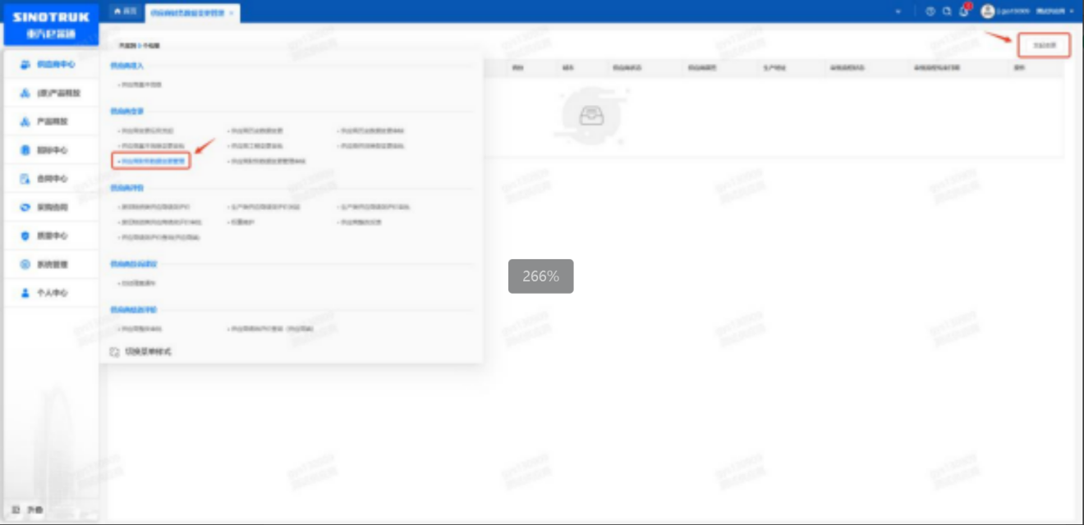

附件二 SRM系统供应商用户手册
系统网址：https://ecaitong.sinotruk.com:8012/
用 户 名：gys+供应商代码（注意：注册完毕后，用户名不要用手机号登录）
初始密码：scm@2022
1.供应商应标
路径：招投标中心-非生产类招投标-供应商应标
点击应标，上传文件之后点击提交。


2、应标页面否为代理商请如实选择，若为代理商应标，请在应标后联系商务联系人

2.供应商投标
路径：招投标中心-非生产类招投标-供应商投标

点击投标按钮，进入详情页，输入投标报价并上传相应的附件。
注意：系统内的投标报价单位为“万元”，如开标现场发现填错报价，即直接淘汰。

3.供应商技术标澄清函
路径：招投标中心-非生产类招投标-供应商技术标澄清函
点击编辑按钮进入系统，上传技术标澄清函。
开标之后所有投标的供应商都可编辑提交，技术标入围之后 都不可编辑
4.供应商报价
路径：招投标中心-非生产类招投标-供应商报价
点击报价按钮进入报价详情界面，请在此轮报价起止时间内报价，否则无法报价。
5.供应商澄清报价
路径：招投标中心-非生产类招投标-供应商澄清报价
招标发起人接收建议价的同时会给供应商发送澄清报价，供应商在此界面进行澄清报价，点击编辑按钮进入澄清报价详细界面，输入价格并上传澄清函，之后点击提交。

6.供应商查看中标通知
路径：招投标中心-非生产类招投标-中标项目
点击查看进入查看中标项目详情


